115年6月16日餐點照片
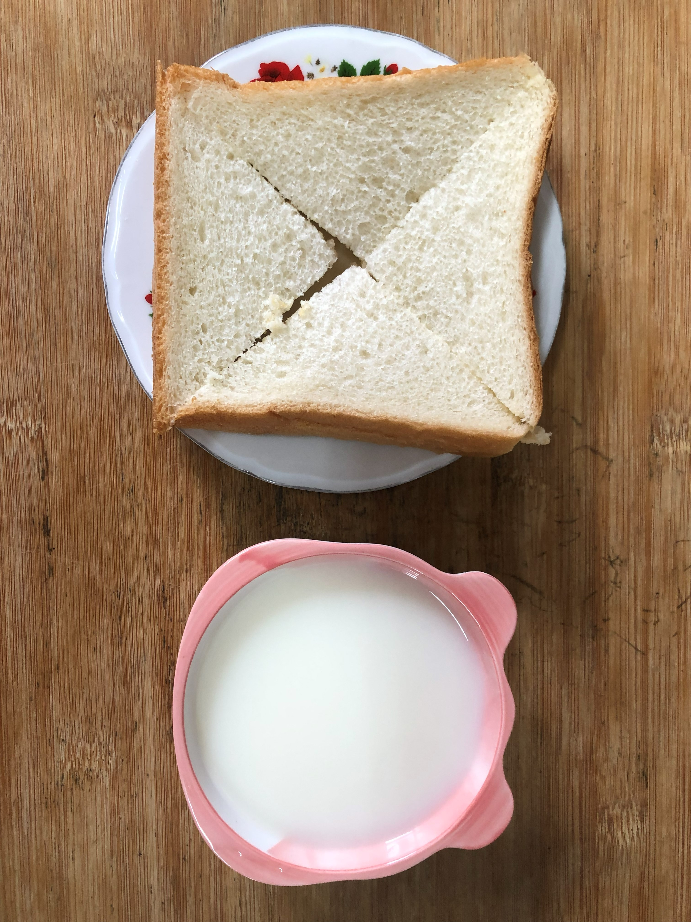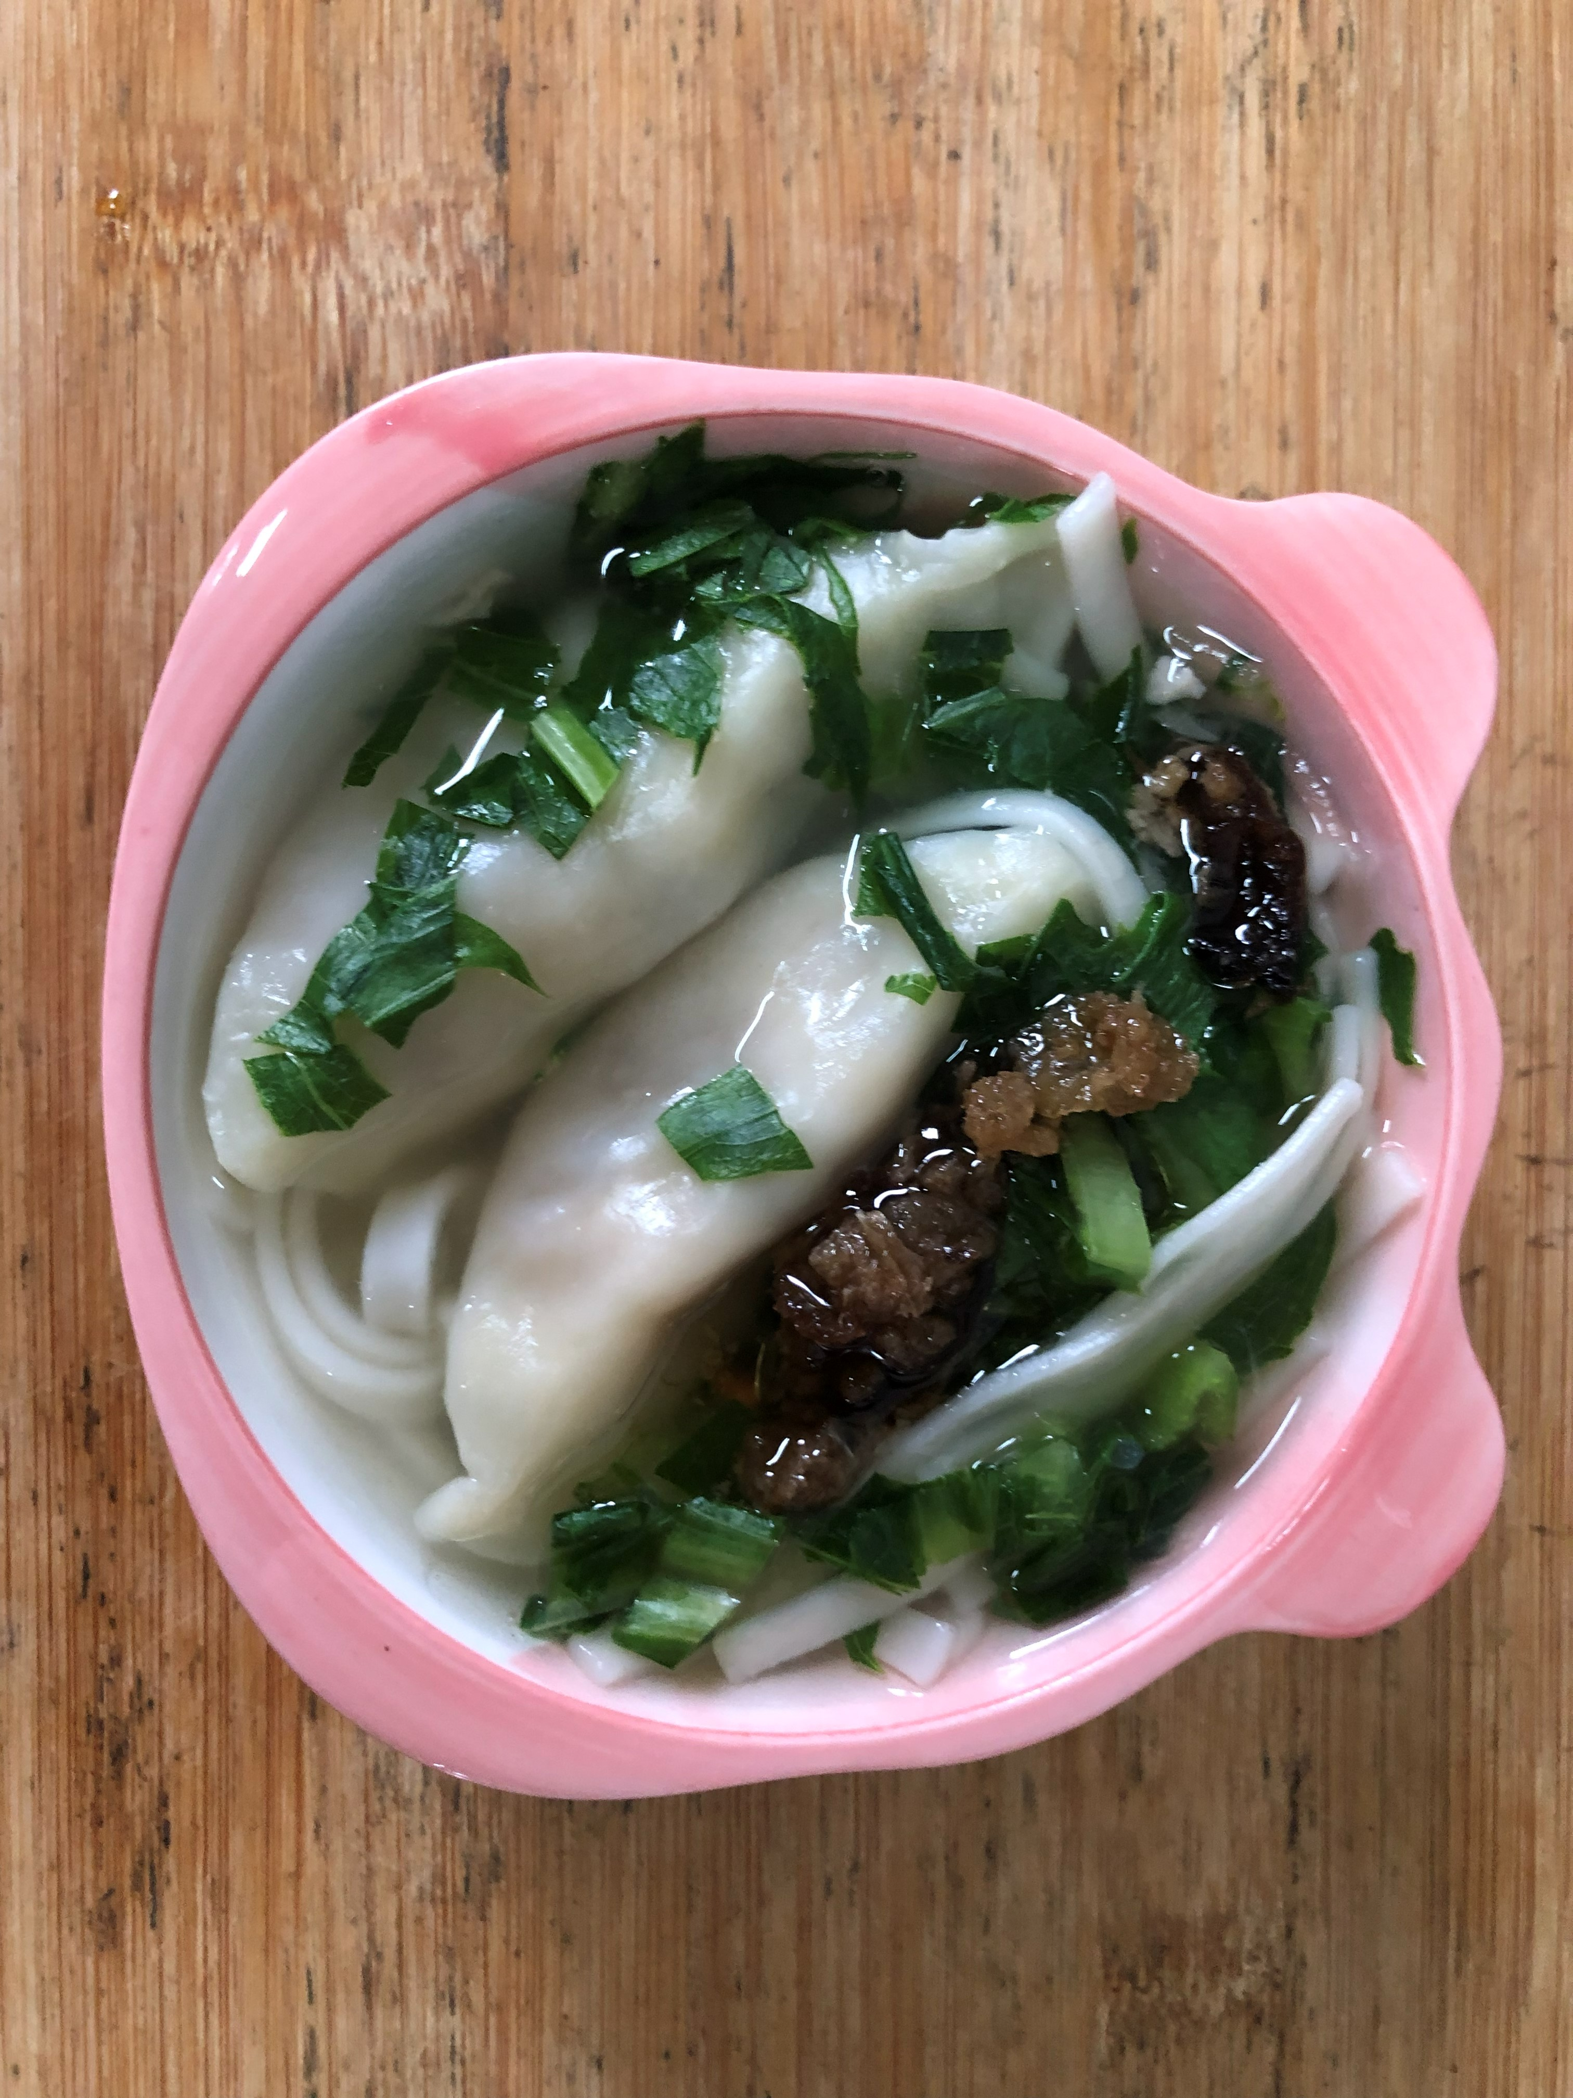
早餐(奶酥厚片、牛奶) 下午點心(蔬菜水餃湯麵)
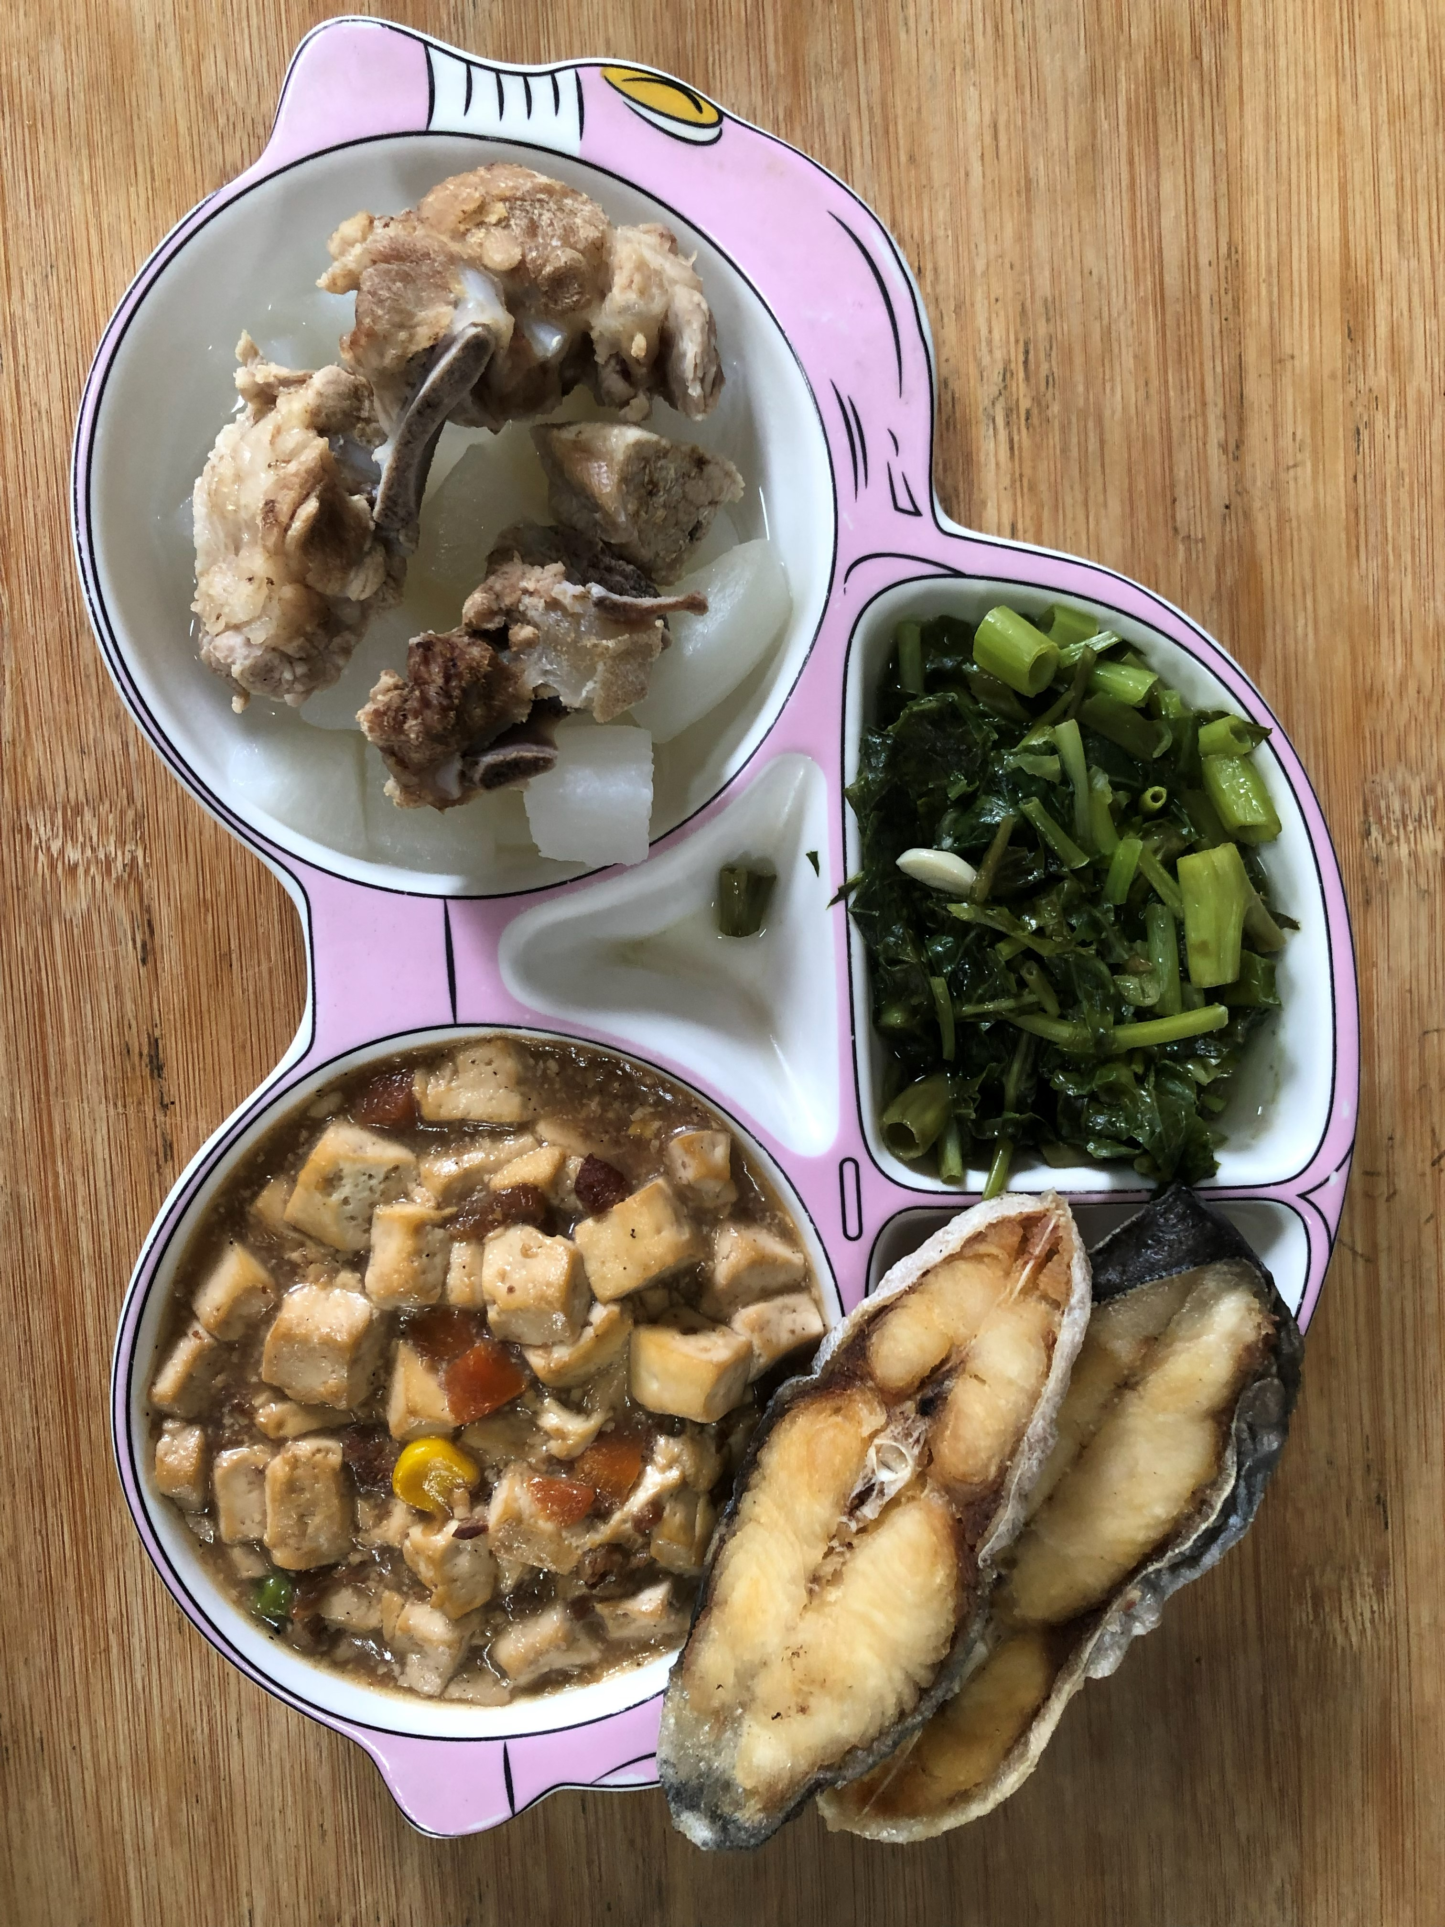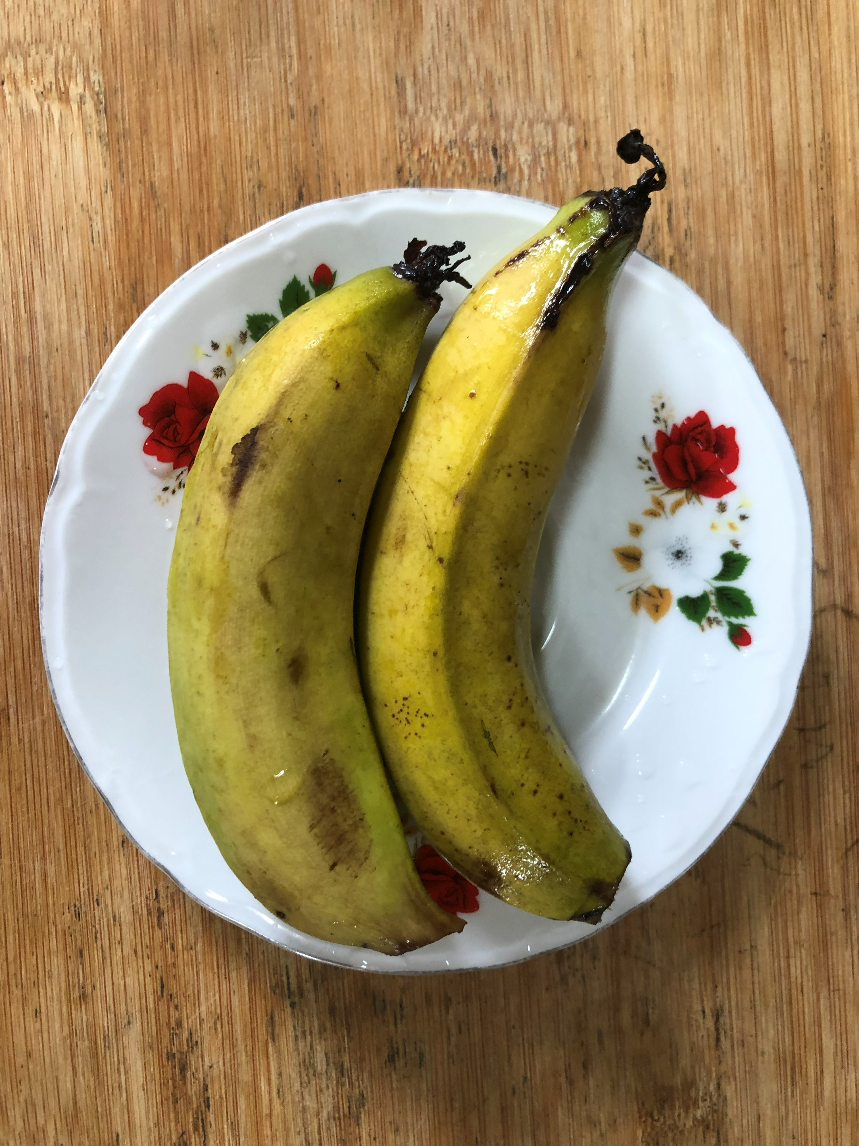
午餐(香煎魚排、麻婆豆腐、清炒空心菜、排骨籮蔔湯、香蕉)

